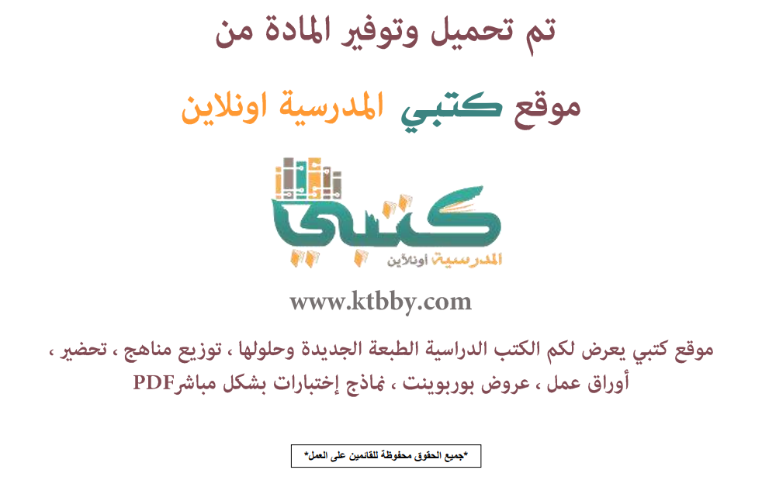

توزيع منهج مادة ( لغـتـي ) للصف الأول الإبتدائي - الفصل الدراسي الاول - العام الدراسي ( 1441 هــ )
الأسبوع الأول | الأسبوع الثاني |  | الأسبوع الثالث | الأسبوع الرابع |  | الأسبوع الخامس |  | الأسبوع السادس
( 2/1 ـــــ 6/1 ) | ( 9/1 ـــــ 13/1 ) |  | ( 16/1 ـــــ 20/1 ) | ( 23/1 ـــــ 27/1 ) |  | ( 30/1 ـــــ 4/2 ) |  | ( 7/2 ــــ 11/2 )
الإسبوع التمهيدي | كتاب التهيئة  المجموعات  1/2/3/4/5 |  | كتاب التهيئة  المجموعات  6/7/8/9/10 | نشيد : دعاء  نص الإستماع  نشاطات التهيئة |  | حرف ـ م  حرف ـ ب |  | حرف ـ ل  حرف ـ د
الأسبوع السابع | الأسبوع الثامن |  | الأسبوع التاسع | الأسبوع العاشر |  | الأسبوع الحادي عشر |  | الأسبوع الثاني عشر
( 14/2 ـــــ 18/2 ) | ( 21/2 ـــــ 25/2 ) |  | ( 28/2 ــــ 3/3 ) | (6/3 ـــــ 10/3 ) |  | ( 13/3 ـــــ 17/3 ) |  | (20/3 ـــــ 24/3 )
حرف ـ ن  حرف ـ ر | حرف ـ ص  حرف ـ ف |  | حرف ـ س  حرف ـ ق | حرف ـ ت  حرف ـ ح |  | حرف ـ أ  حرف ـ ط |  | حرف ـ ز  حرف ـ و
الأسبوع الثالث عشر | الأسبوع الرابع عشر |  | الأسبوع الخامس عشر | الأسبوع السادس عشر |  | الأسبوع السابع عشر |  | الأسبوع الثامن عشر
( 27/3 ـــــ 1/4 ) | (4/4 ـــــ 8/4 ) |  | (11/4 ـــــ 15/4 ) | (18/4 ـــــ 22/4 ) |  | (25/4 ـــــ 29/4 ) |  | (3/5 ـــــ 7/5 )
حرف ـ ج  حرف ـ ش | مراجعـــة عامــة |  | التقييم النهائي |  | اختبارات الفصل الدراسي الاول
معلم المادة : |  | مدير المدرسة : |  |  |  |  | المشرف التربوي:

تم العمل على هذا التوزيع من قبل فريق كتبي المدرسية
وهو توزيع مبدئي يمكن إستخدامه أو التعديل عليه
حسب ما يراه المعلم مناسباً له وذلك بإستخدام ملف الوورد المرفق معه
يسمح النقل مع ذكر المصدر
ولا نسمح بحذف الحقوق إلا للإستخدام الشخصي فقط


